СОВЕТ ВЫСОКОГОРСКОГО МУНИЦИПАЛЬНОГО РАЙОНА РЕСПУБЛИКИ ТАТАРСТАН | 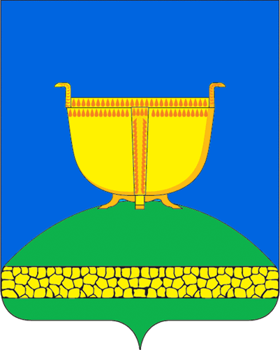 |  | ТАТАРСТАН РЕСПУБЛИКАСЫ БИЕКТАУ МУНИЦИПАЛЬ РАЙОН СОВЕТЫ
Кооперативная ул., 5, пос. ж/д станции  Высокая Гора, Высокогорский район, Республика Татарстан, 422700 |  |  | Кооперативная ур, 5. Биектау т/ю  станциясе поселогы, Биектау районы,  Татарстан Республикасы, 422700
Тел.: +7 (84365) 2-30-61, e-mail: biektau@tatar.ru, www.vysokaya-gora.tatarstan.ru
_____________________________________________________________________________________________
РЕШЕНИЕ |  |  | КАРАР
______________2024 г. |  |  | № ________

О присвоении звания
«Почетный гражданин Высокогорского муниципального района
Республики Татарстан»

В соответствии с Положением о звании «Почетный гражданин Высокогорского муниципального района Республики Татарстан» и порядке его присвоения, утвержденным решением Совета Высокогорского муниципального района от 29.12.2014 № 416, рассмотрев предложение заместителя руководителя исполнительного комитета Высокогорского муниципального района Республики Татарстан Сабирзянова Рината Рашитовича, о присвоении звания «Почетный гражданин Высокогорского муниципального района Республики Татарстан», Совет Высокогорского муниципального района

Р Е Ш И Л:
1. Присвоить звание «Почетный гражданин Высокогорского муниципального района Республики Татарстан» Хасанова Рината Бариевича, пенсионера, жителя Высокогорского муниципального района Республики Татарстан, за многолетний добросовестный труд, личный вклад в развитие образования и воспитания подрастающего поколения Высокогорского района Республики Татарстан.
2. Поручить аппарату Совета Высокогорского муниципального района организовать вручение нагрудного знака и удостоверения «Почетный гражданин Высокогорского муниципального района Республики Татарстан».
3. Опубликовать (обнародовать) настоящее постановление на официальном сайте Высокогорского муниципального района Республики Татарстан в информационно-телекоммуникационной сети Интернет по веб-адресу: http://vysokaya-gora.tatarstan.ru.
4. Контроль исполнения настоящего решения возложить на постоянную комиссию Совета Высокогорского муниципального района по вопросам социальной политики, здравоохранения, образования, культуры, спорта и молодежной политики.

Председателя Совета,
Глава муниципального района Р.Ф.Хисамутдинов

